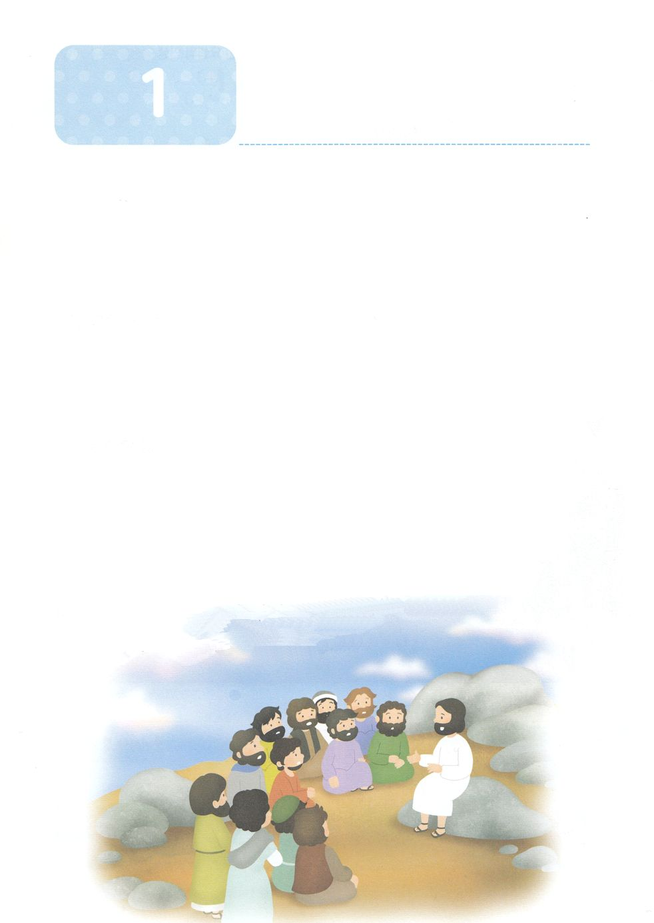

**か**

があらかじめった

使1:1～8　テオピロよ。はので、イエスがないめ、えめられたすべてのことについてき、おびになったたちにによってじてから、にげられたのことにまでびました。イエスはしみをけた、の、らにわれて、ののことをり、くのかなをもって、ごがきていることをたちにされた。らといっしょにいるとき、イエスはらにこうじられた。「エルサレムをれないで、わたしからいたのをちなさい。ヨハネはでバプテスマをけたが、もうもなく、あなたがたはのバプテスマをけるからです。」そこで、らは、いっしょにまったとき、イエスにこうねた。「よ。こそ、イスラエルのためにをしてくださるのですか。」イエスはわれた。「いつとか、どんなときとかいうことは、あなたがたはらなくてもよいのです。それは、がごのをもっておめになっています。しかし、があなたがたのにまれるとき、あなたがたはをけます。そして、エルサレム、ユダヤとサマリヤの、およびのてにまで、わたしのとなります。」

1.キリストのをっていました（カルバリの、使1:1）

1）イエス・キリストは、がくださったです（創3:15、6:14、出3:18、イザ7:14、マタ16:16）

2）キリストがであがないのいけにえとなってんでくださり、をしてくださいました

（ヨハ19:30）

3）よみがえられたキリストは、いま、とともにおられ、をのにしてくださいます

（マタ28:16～20、マコ16:15～20）

2.ののえのにいます（オリーブ、使1:3）

1）のとしてられたキリストが、のしわざをちこわしてくださいました

（創3:15、Ⅰヨハ3:8）

2）キリストは、がべえられるところで、のあらゆるにちつをけてくださいました

（マタ12:1～45、ルカ10:19）

3）けとおしてともにおられ、のでいてくださいます（ヨハ14:1～27）

3.ので237かのいたところをかすことがはじまりました

（マルコのの、使1:8）

1）のRemnant7（ヨセフ、モーセ、サムエル、ダビデ、エリシャ、イザヤ、パウロ）がこのを

っていました

2）ヨエルをとおしてされたです（ヨエ2:28）

3）ただなるのによってだけできます

（ゼカ4:6）

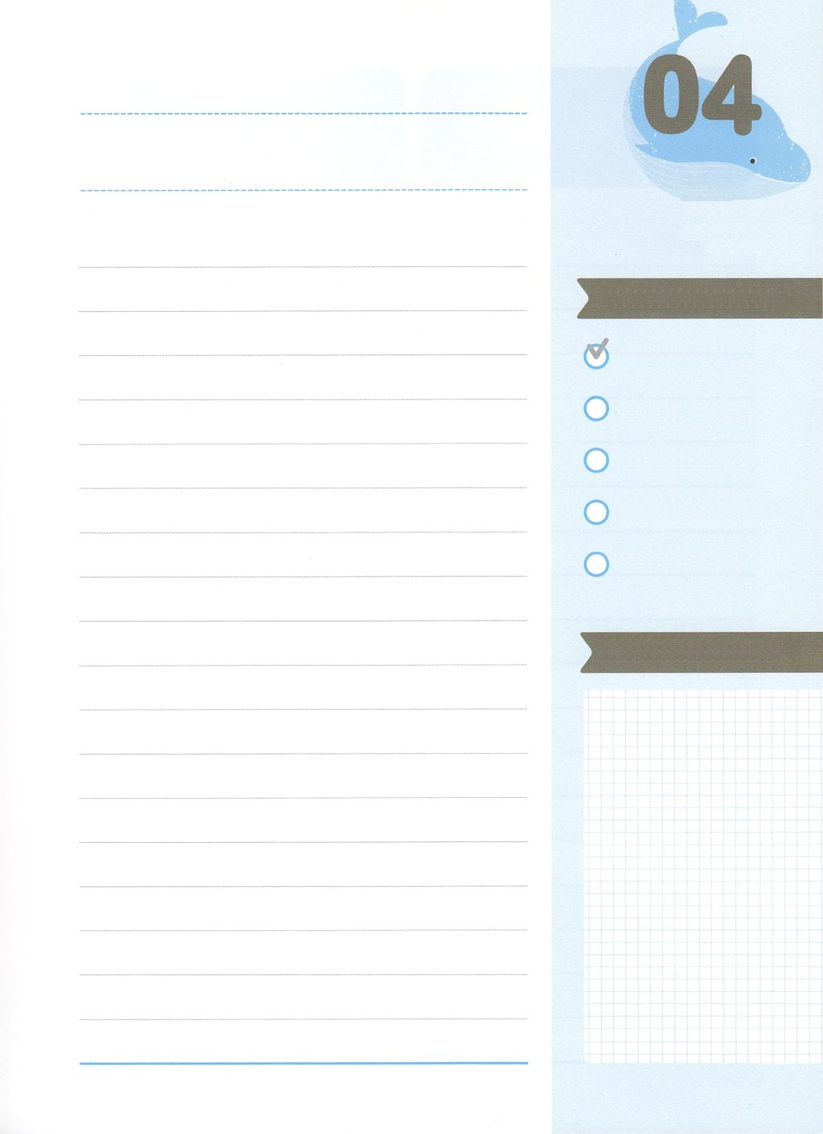

みことばのタイトル

（）

のをしてをささげ

みことばをのにする

ことまで、すべてがです

ののチェック

　＜どものりの＞

　をむ

るみことば

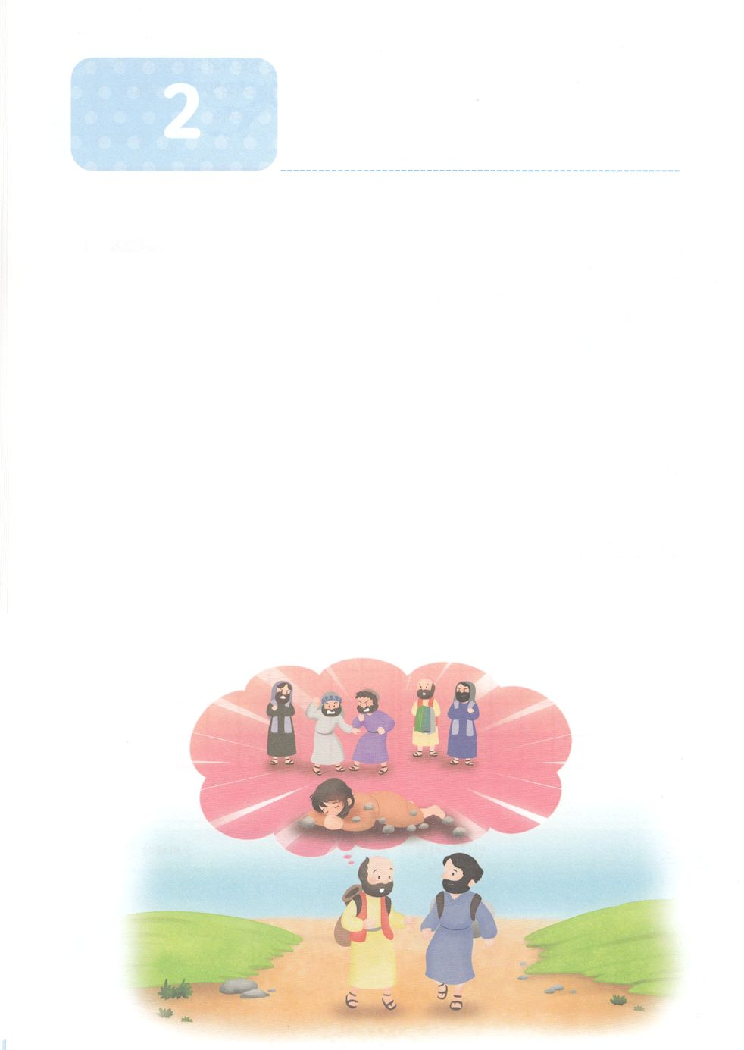

があらかじめった

**か**

使1:14　このたちは、たちやイエスのマリヤ、およびイエスのたちとともに、みなをわせ、りにしていた。

1. 24のをって、のをちました

1）キリスト、の、のにいました（使1:1、3、8）

2）このミッションをって、ただりにしました（使1:14）

3）のになってのたしのきがみました（使2:1～4）

2. 25のえのにっていくがありました

1）１５かのユダヤたちがエルサレムにまって、のみことばをきました（使2:5～13）

2）ヨエルがしていたみことばがしました（使2:17～18）

3）たちのえをくり、わりをし、パンをき、りをしていました（使2:41～42）

3.のがむでした

1）だれもないいたにがえられました（使3:1～12）

2）だれもかないいたにがえられました（使8:4～8）

3）ステパノのことからこったによって、アンテオケがしました（使11:19～30）

4）アンテオケをしてはじめてのがされました（使13:1～4）



みことばのタイトル

（）

のをしてをささげ

みことばをのにする

ことまで、すべてがです

ののチェック

　＜どものりの＞

　をむ

るみことば

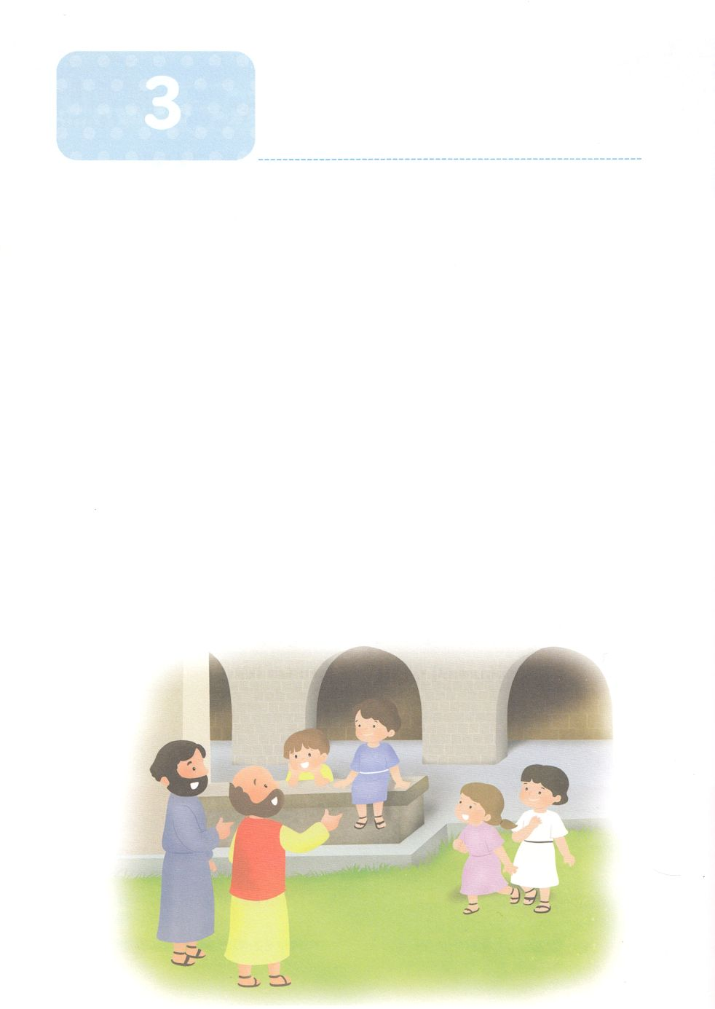

ユダヤ人がしたことをった

**か**

使11:19　さて、ステパノのことからこったによってらされたは、フェニキヤ、キプロス、アンテオケまでもんでったが、ユダヤのにはだれにも、みことばをらなかった。

1.ユダヤはをしました

1）をしたユダヤはになりました

2）をしたユダヤはになりました

3）をしたユダヤはにまでなりました

2.をしてがしました

1）１５かからたがエルサレムにまってをきました（使2:9～11）

2）ピリポをしてエチオピアのにながえられました（使8:26～40）

3）ペテロをしてイタリヤのコルネリオがをけました（使10:1～45）

4）ステパノのことからこったによって、フェニキヤ、キプロス、アンテオケまで

がわりました（使11:19）

5）アンテオケがたちました（使13:1）

3. は237かをしました

1）アンテオケからはじめてのがされました（使13:1～4）

2）マケドニヤののにくのがきました（使16:6～10）

3）ツラノをしてローマにくがはじまりました（使19:1～7）



みことばのタイトル

（）

のをしてをささげ

みことばをのにする

ことまで、すべてがです

ののチェック

　＜どものりの＞

　をむ

るみことば

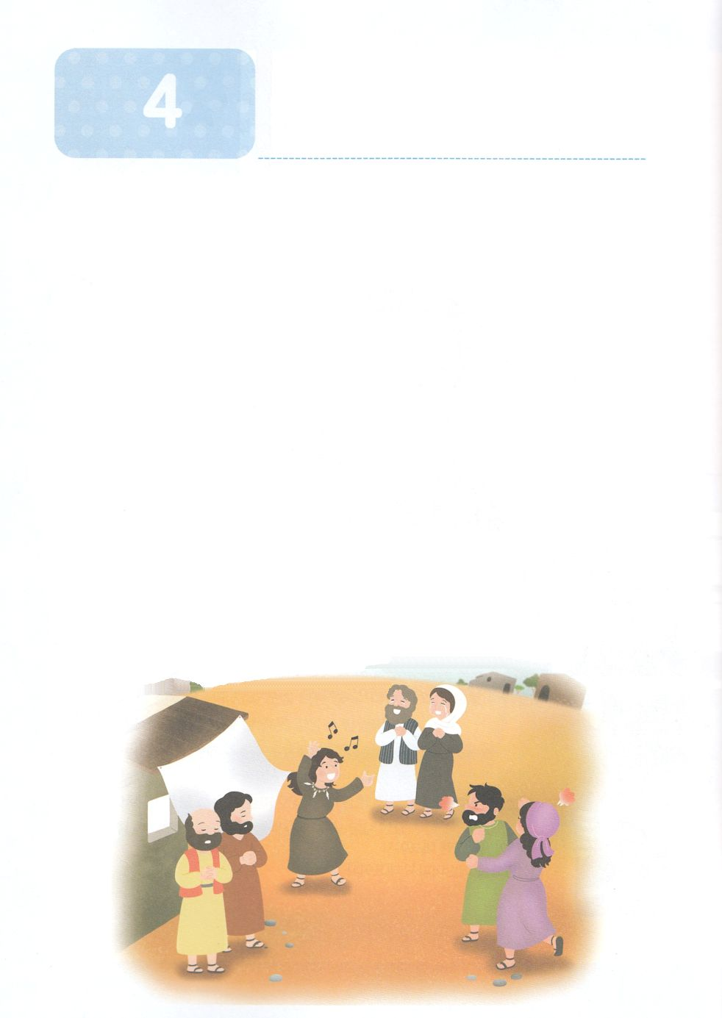

がしたことをった

**か**

使13:1～4　さて、アンテオケには、そこにあるに、バルナバ、ニゲルとばれるシメオン、クレネルキオ、ヘロデのマナエン、サウロなどというやがいた。らがをし、をしていると、が、「バルナバとサウロをわたしのためにして、わたしがしたにつかせなさい」とわれた。そこでらは、とりをして、ふたりのにをいてから、りした。ふたりはにわされて、セルキヤにり、そこからでキプロスにった。

1.サタンのがあります

1）3、6、11の、、です

2）したのです

3）のゆえにれてしまったです

2.がしたことがあります

1）ではないです

2）ではないのことです

3）ではないのです

3.がった

1）パウロとバルナバをしてがべえられたとき、

にせ、エルマがひざまずきました（使13:5～12）

2）パウロとシラスをしてがべえられたとき、

いのにつかれたいから、がれました（使16:16～18）

3）エペソでイエスのがべえられたとき、をなっていたがひざまずきました。

－のことばはくほどまり、ますますくなってった。（使19:8～20）

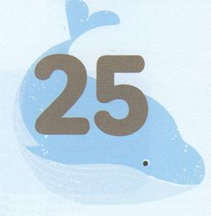

みことばのタイトル

（）

のをしてをささげ

みことばをのにする

ことまで、すべてがです

ののチェック

　＜どものりの＞

　をむ

るみことば